執行BKUpdate，安裝「分店訂單作業(BHQ06)」
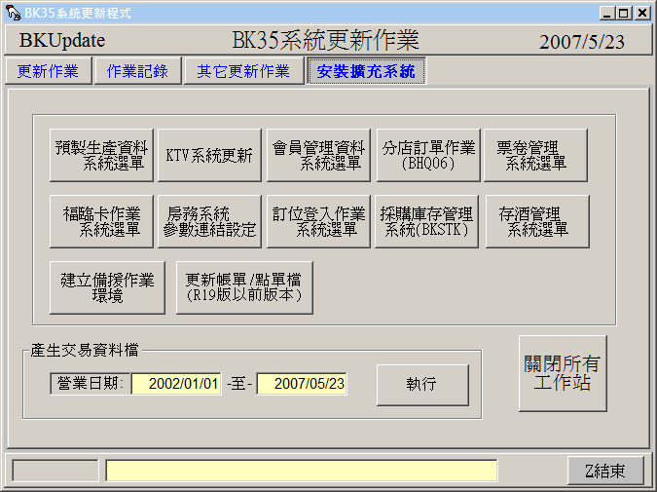

即可在主選單看到「分店訂單管理」
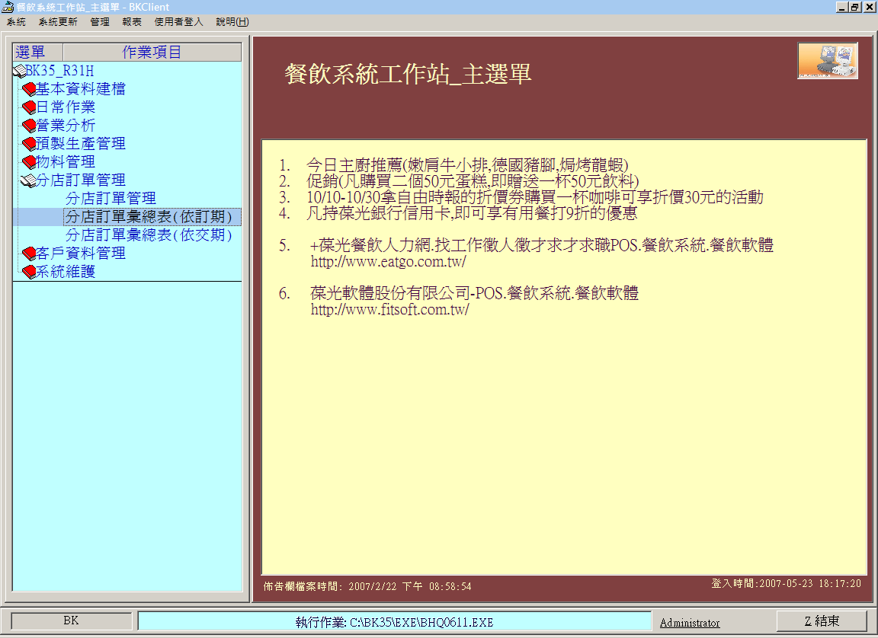

執行前要到「系統維護」->「作業參數檔維護」新增「POHead」參數
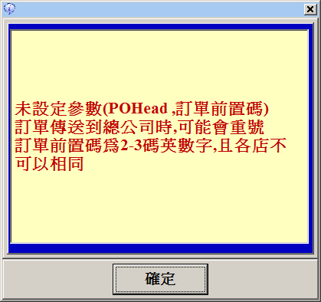

點選「訂單管理作業」 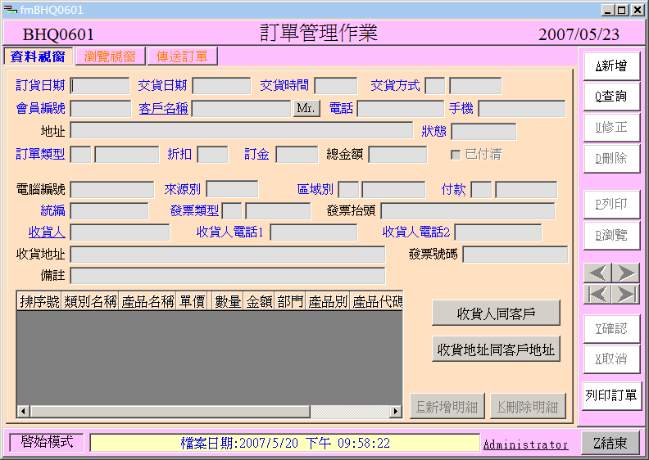

按下「新增」即可開始輸入訂單
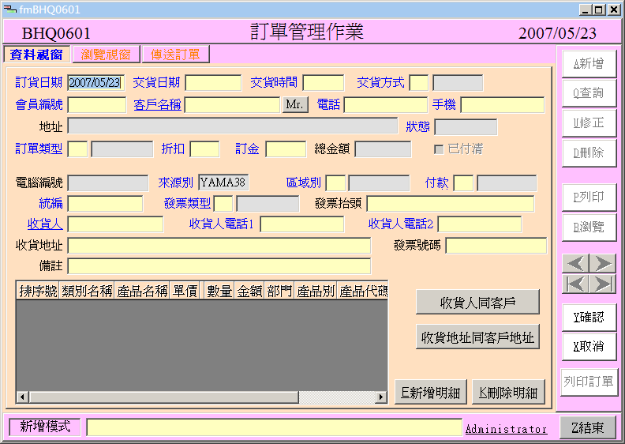

按下「新增明細」，會跳出menu選擇畫面，即可選擇要預定的東西
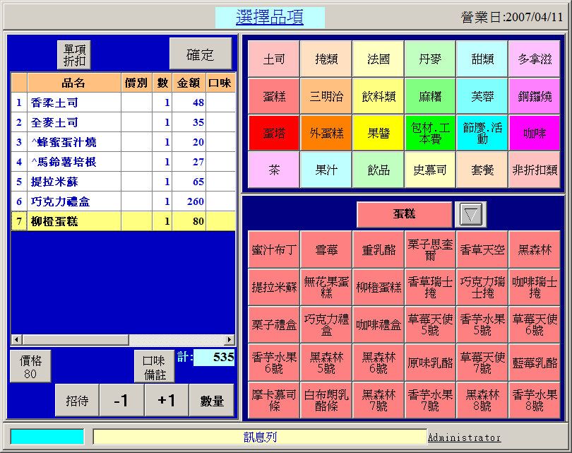

按下「確定」，完成品項輸入
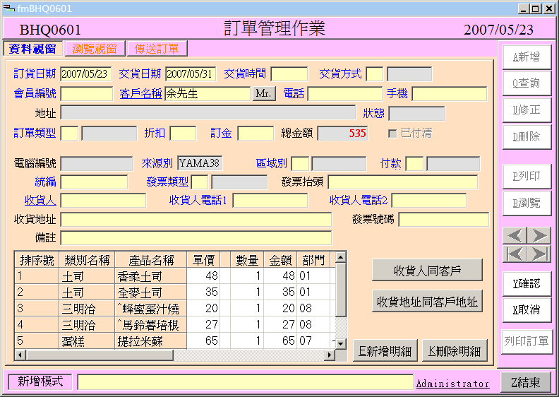

按下「確認」，跳到瀏覽視窗
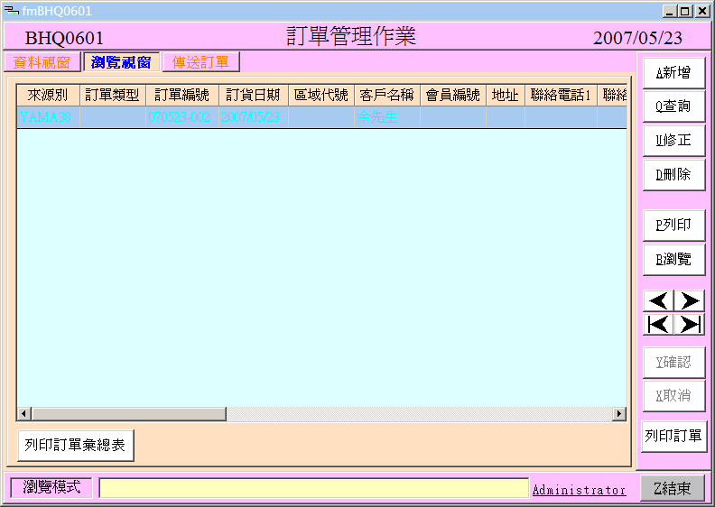

接著，「傳送訂單」回總公司
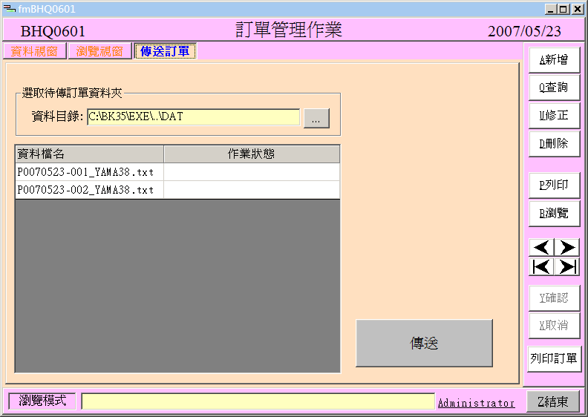

進行查詢，選擇「查詢日期」及「指定類別」
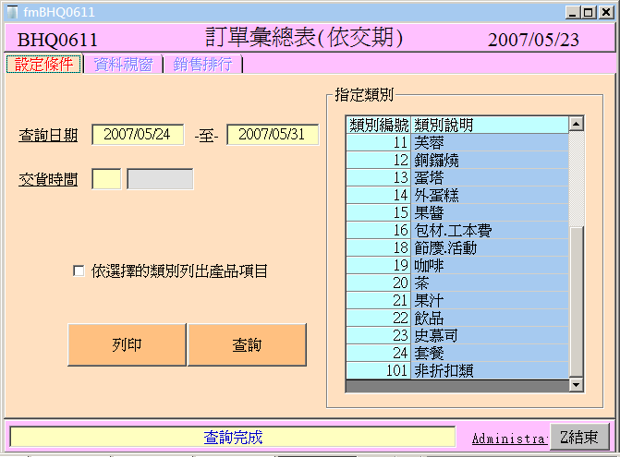

或是依「定單日期」，進行查詢
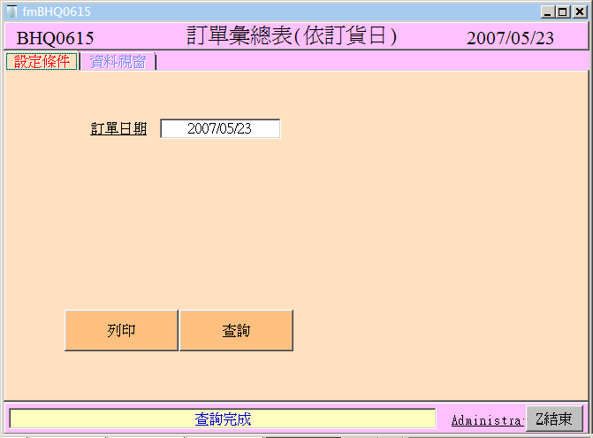

即可出現「資料視窗」秀出查詢結果
